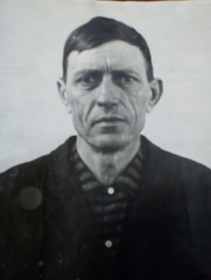
Рядовой
Хабардин Василий Иванович, 1925 г.р.,
«Орден Великой Отечественной войны 2 степени»,
медаль «За победу над Германией в Великой Отечественной войне1941-1945гг.,
«Медаль Жукова» и всеми юбилейными медалями.

